1. 下载mysql

1.1：在mysql官方网站下载 mysql linux版本

下载地址<https://dev.mysql.com/downloads/mysql/>

选择：

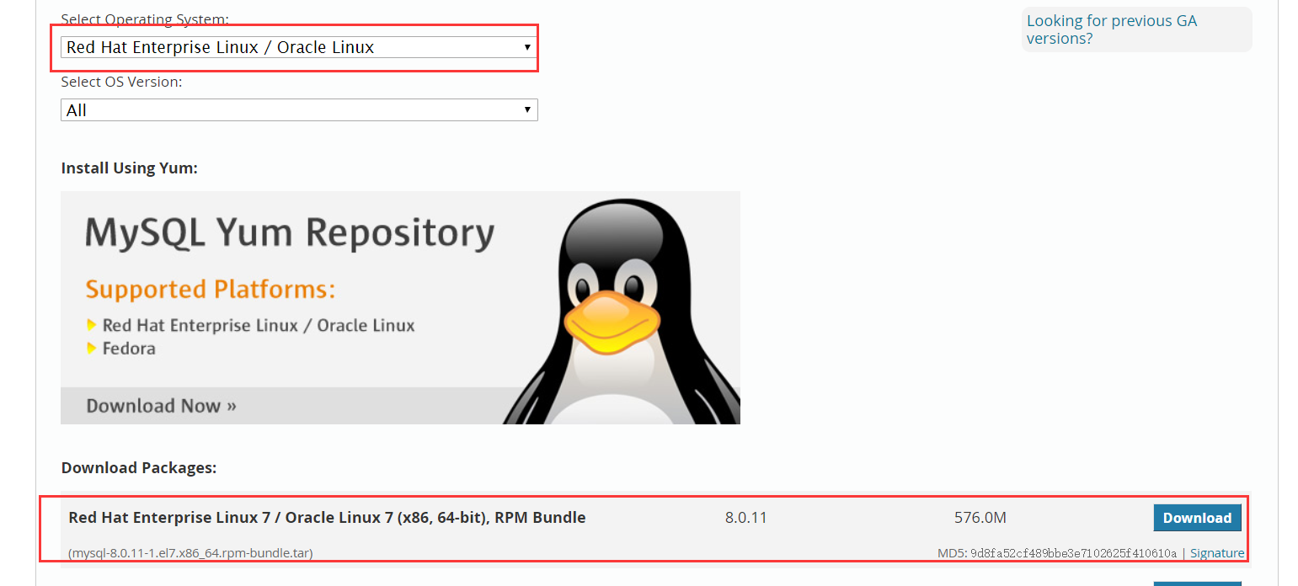

1.2 root 用户登录修改host

执行命令：vi /etc/hosts

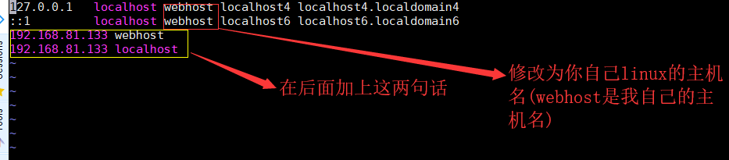

1.3、创建mysql 安装包的上传目录

执行：mkdir -p /usr/soft

给文件夹赋权限:chmod –R 777 /usr/soft

1.4、上传已下载的mysql安装包到 /usr/soft 目录下

1.5、解压mysql 包到指定目录

执行命令：tar -xvf /usr/soft/mysql-8.0.11-1.el7.x86_64.rpm-bundle.tar -C /usr/soft

1.6、删除系统自带的mysql

1.6.1、查看系统已安装的mysql，执行命令：

rpm -qa | grep mysql

如果只显示：[root@webhost /]# 则

使用命令：find / -name mysql

系统显示：

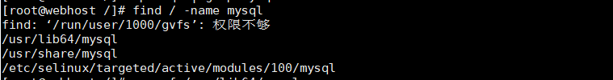

然后执行以下命令删除mysql：

rm -rf /usr/lib64/mysql

rm -rf /usr/share/mysql

rm -rf /etc/selinux/targeted/active/modules/100/mysql

如果显示：

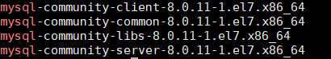

则执行：

rpm -aq | grep mysql| xargs rpm -e –nodeps 删除掉系统所有的mysql

1.7、删除mariadb

执行命令：# yum remove mariadb*（过程中提示是否继续，选y 继续）

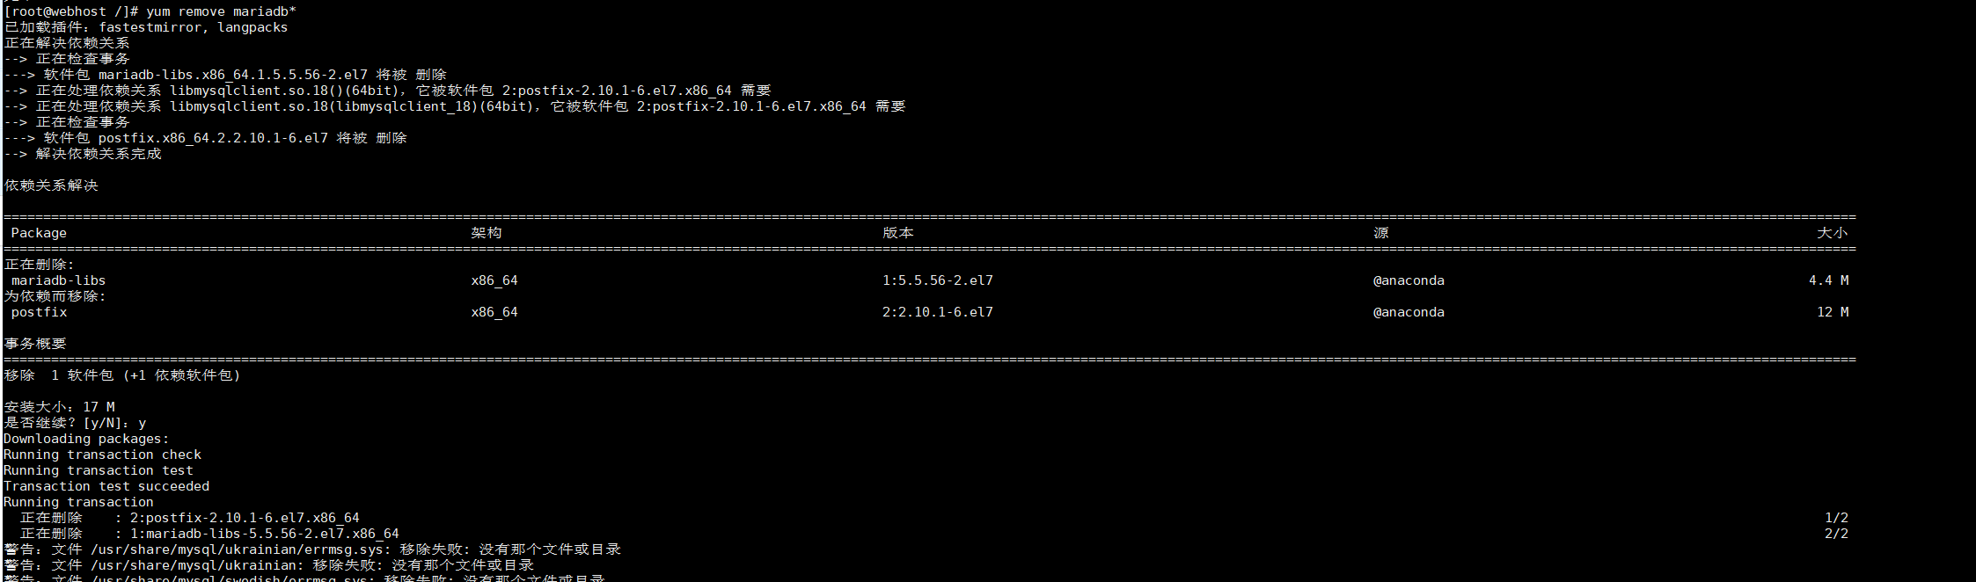

1.7 创建mysql 组和mysql用户执行以下命令：

groupadd mysql #添加mysql组

useradd -g mysql mysql #创建mysql用户并指定mysql用户所在的组。

id mysql 查看mysql 当前状态



Mysql账号添加密码：

passwd mysql

改变mysql目录的拥有者执行命令：

chown mysql:mysql /usr/local/mysql （需创建mysql的安装包目录，并复制之前解压出的mysql到该(/use/local/mysql)目录下）

1.8、安装mysql，一下包必须按照顺序安装：

mysql-community-common-8.0.11-1.el7.x86_64.rpm

mysql-community-libs-8.0.11-1.el7.x86_64.rpm

mysql-community-client-8.0.11-1.el7.x86_64.rpm

mysql-community-server-8.0.11-1.el7.x86_64.rpm

执行安装命令：

rpm -ivh mysql-community-common-8.0.11-1.el7.x86_64.rpm

rpm -ivh mysql-community-libs-8.0.11-1.el7.x86_64.rpm

rpm -ivh mysql-community-client-8.0.11-1.el7.x86_64.rpm

rpm -ivh mysql-community-server-8.0.11-1.el7.x86_64.rpm

安装完成后执行命令：mysqld --initialize --user=mysql

查看MySQL随机密码执行命令：cat /var/log/mysqld.log



启动MySQL 服务：service mysqld start

登陆mysql： mysql -u root –p

修改root密码：alter user 'root'@'localhost'identified by 'root'

修改完成后执行：exit 退出；

1.9 关闭防护墙

查看防火墙是否在运行：firewall-cmd –state

如果显示：running表示防火墙在运行

关闭：systemctl stop firewalld.service

禁用防火墙：systemctl disable firewalld.service

查看防火墙状态：firewall-cmd –state 显示

not running

2.0、远程登陆解决方法

远程登陆如果报：Host 'xxx' is not allowed to connect to this MySQL server

则执行以下命令：

mysql -u root –p

mysql> use mysql;

select host,user from user;

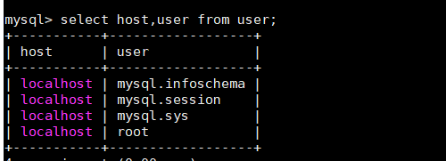

更改root的host 为 %

执行：mysql> update user set host='%' where user='root';

mysql> FLUSH PRIVILEGES;

修改完成后登陆如果报：

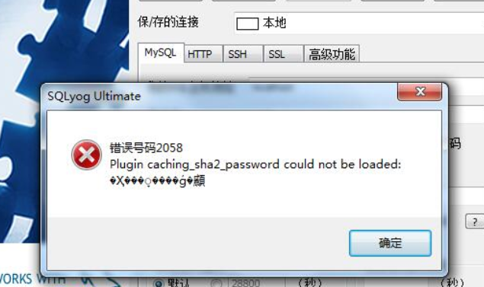

登陆mysql ：mysql -u root –p

按照顺序执行：

ALTER USER 'root'@'%' IDENTIFIED BY 'password' PASSWORD EXPIRE NEVER; #修改加密规则

ALTER USER 'root'@'%' IDENTIFIED WITH mysql_native_password BY 'password'; #更新一下用户的密码

alter user 'root'@'%' identified by ‘123qab’;#修改密码

FLUSH PRIVILEGES; #刷新权限

exit;退出